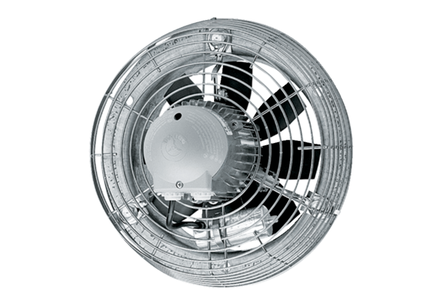Axial-Wandventilator DZS 35/84 BVerpackungseinheit: 1 StückSortiment: C
Artikelnummer: 0094.0045Hersteller: MAICO

